1 | 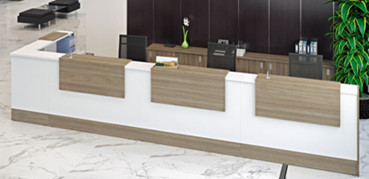  Стол для выдачи пособий | 1 | Ширина | мм | ≥ 2195 и ≤ 2205
 |  | 2 | Глубина | мм | ≥ 645 и ≤ 655
 |  | 3 | Высота | мм | ≥1095 и ≤ 1105
 |  | 4 | Комплектация |  | Столешница, боковые опоры, верхняя полка, царга
 |  | 5 | Материал изготовления верхней полки |  | ЛДСП
 |  | 6 | Толщина ЛДСП | мм | ≥ 22
 |  | 7 | Верхняя полка расположена на высоте от пола | Мм | ≥ 1078
 |  | 8 | Ширина верхней полки | мм | 300
 |  | 9 | Декоративная накладка на верхней полке |  | Наличие
 |  | 10 | Накладка квадратной формы |  | Соответствие
 |  | 11 | Количество накладок | шт | ≥ 3
 |  | 12 | Материал изготовления накладки |  | МДФ
 |  | 13 | Толщина МДФ | мм | ≥ 16
 |  | 14 | Столешница расположена на высоте от пола | мм | ≥ 750
 |  | 15 | Ширина столешницы | мм | ≥ 650
 |  | 16 | Материал изготовления столешницы, боковых элементов и царги |  | ЛДСП
 |  | 17 | Толщина материала изготовления столешницы, | мм | ≥ 16
 |  | 18 | Материал торцевых поверхностей |  | Кромка ПВХ
 |  | 19 | Толщина кромки ПВХ | мм | ≥ 1
 |  | 20 | Царга до пола |  | Соответствие
 |  | 21 | Цвет ЛДСП |  | Белый
 |  | 22 | Цвет МДФ |  | Дуб
 |  | 23 | Цоколь алюминиевый |  | Наличие
 |  | 24 | Опоры регулируемые |  | Наличие

